OOO «ПРОМЖИЛСТРОЙ» www.promrnd.narod.ru

70-08 |  |  | 1294000 руб.

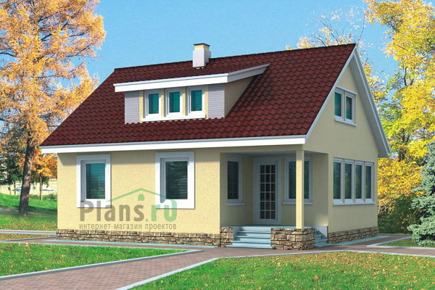

Общая площадь: 123 кв.м

Наружные стены | кирпич
Фундамент | ленточный, сборный ж/б
Перекрытия | по деревянным балкам
Кровля | мансардная Мансардные окна и аксессуары VELUX
Покрытие кровли | битумная черепица
Наружная отделка | штукатурка
Цоколь | штукатурка
Цена 1 | 1294000 руб.
Цена проекта | 17000 руб.
Состав проекта | АР, КР (архитектурные решения, конструктивные решения)

План первого этажа
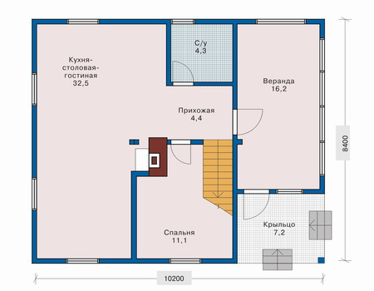
План мансардного этажа
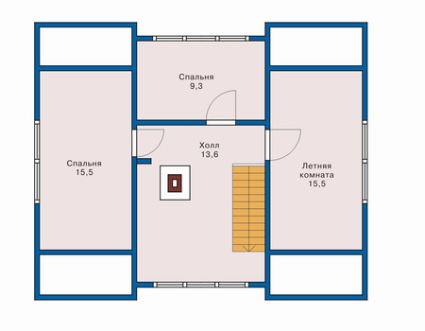

Все материалы и размеры, указанные в каталоге и на сайте, не могут использоваться при строительстве дома без приобретения рабочей документации. Отдельно продажу паспорта проекта без приобретения основного комплекта рабочих чертежей мы не осуществляем.
Просим обратить внимание, что для любого проекта дома может потребоваться корректировка конструкций фундамента и ограждающих конструкций (наружных стен) с учетом геологических особенностей Вашего участка (песок, глина, уровень грунтовых вод) и климатического пояса, а также разделов ИС (инженерные сети) с учетом технических условий места застройки.

Конец формы

